「原発ゼロ」調布行動 ニュース ２０２３年５月１１日
-------------------------------------------------------------------
調布市民のみなさん

このニュースは、毎月１１日に行なっている「原発ゼロ」調布行動をめぐる情報を
交流するものです。今日は、フクシマ原発事故から１２年２か月目を迎えた５月１１
日（木）の「第１２５回行動」についての報告と、６月１１日（日）に行なう「第１
２６回行動」のご案内をお届けします。 （編集者）

軍拡と一体の原発推進を許さない
晴天の下、７０人が参加して声を繋ぐ
第１２５回「原発ゼロ」調布行動
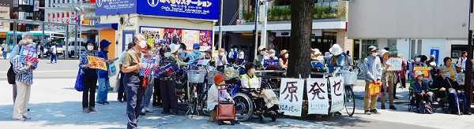
今回の司会・進行は「学習サークル・アネモネ会」のみなさん。司会は大橋美知代さん、スピーチの調整などの進行を大本久美さん、記録を秋山秀子さん、鈴木トミ子さん。いつものように鈴木勝雄さんがマイク・機材の準備、写真は今井至さんと鈴木彰が分担しました。（編集部）
✕ ✕ ✕
今朝は房総で大きな地震がありましたが、心地よく晴れあがった絶好の行動日和。７０人のみなさんが力強く調布駅前を満たし、「福島を忘れない」の横断幕、「原発ゼロ」調布行動の２本ののぼり、「声を上げよう 東海第二原発はいらない」の横断幕、「原発ゼロ」、「原発のない未来へ」「ごいっしょにどうぞ！」のプラカードなど、思い思いのグッズを掲げてアピールしました。
最近はのっけから「電話で抗議があったのでお静かに」という交番巡査からの要請があり、これが何回も繰り返されましたが、「短時間のアピール行動ですから」と返しつつ、なるべくボリュームを下げて実行しました。
素晴らしい天候で、行動は大きく盛り上がりましたが、行動を終えた午後に猛烈な雷雨が天を覆いました。天の采配も、「原発ゼロ」行動には敬意を表したものと思われます。
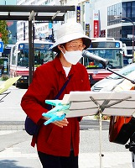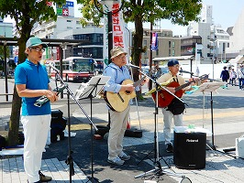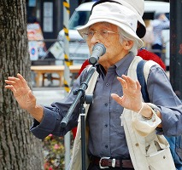
◆ 司会あいさつ 大橋美知代さん（調布ヶ丘、アネモネ会） 今朝、千葉で地震があった。このところ地震が続けて起きていて、原発への心配が大きいい。今日もみんなでもりあげて行こう。
◆ 歌（調狛合唱団）
つばさをください
ふるさとを汚したのは誰
◆ 鈴木彰さん（多摩川） 今、国民世論が揺れていることが気がかりだ。ウクライナ戦争でエネルギー危機が深刻だから原発を再稼働・新増設するという政府の方針に「仕方ないのではないか」の声が出ている。政府の原発推進への転換は、軍事費倍増・敵基地攻撃能力保有などの安保政策の大転換と一体になって世論を誘導している。政府は原発推進・軍事拡大によって核保有国でありたいのだ。しかし、１兆円の軍事費を備えていたウクライナは、８兆円のロシアから侵略戦争を仕掛けられ、今ではＧＤＰの３割にもなる６兆円もの軍事費で対抗している。ＮＡＴＯ諸国も軍事費を増やして軍事支援に追われている。これらが戦争を抑止できただろうか。日本も防衛費を倍にするというが、１００兆円もの軍事費を持つアメリカにもこれらの戦争を抑止できないではないか。軍事費の拡大競争は戦争を煽る悪循環を招くだけだ。いま１２５回目を迎えている私たちの「原発ゼロ」調布行動は、地道に行動を積み重ねていること自体が重要だが、同時に「フクシマを忘れない」という思いを、揺れている世論に訴えかけていく必要に迫られていると思う。集まったみなさんが、１人でも多く声を上げていこう。
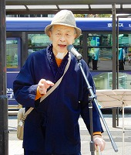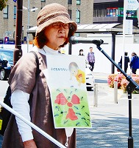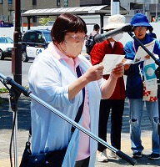
◆ 古川博資さん（多摩川） 憲法についてとんでもないことが起きている。41条があるにもかかわらず、国会にかけないで原発の事を閣議決定している。敵基地攻撃能力を持つことについても閣議決定し、その後国会へ上程しても、まともな説明もせず防衛費拡大を強行しつつある。国会は戦前の大政翼賛会と同じ状況になっていて、多数決でどんどん物事を決めようとしている。この状況の中で、私たちは憲法を読んで学んで、政治を考えているが、憲法違反の状況は変えて行かなければならないという思いが強まるばかりだ。憲法ができて76年、憲法記念日に憲法前文を新聞に初めてのせてくれて、うれしく思っている。
◆ 鈴木トミ子さん（染地） 先ほど世論が揺れている心配が言われたが、メディアの変化が影響していると思う。４月中旬にＧ７環境大臣会議の声明文を記者会見で発表したところ、２か所改ざん されていたことをドイツの環境・原子力安全相が指摘した。環境省サイトに掲載されている共同声明の英語の原文が改ざんされていることが分かった。
改ざん① 人間や環境に害を与えないことが、廃炉と福島の復興に不可欠 → ＡＬＰＳ処理水の放出が廃炉及び福島の復興に不可欠．改ざん➁ 私たちは日本が、国際社会と緊密に連絡を取りながら、これらの進行中の取組をオープンかつ透明な方法で行うよう奨励する → （除去土壌の再生利用などの）取組がオープンで透明性をもって、国際社会とのコミュニケーションをとりながら進められている
指摘を受け、西村環境大臣はこれを「私のちょっと言い間違えで『歓迎』に全部含めてしまった」と釈明したが、合意文書を勝手に改ざんして発表したことになる。福島をなかったことにするなどあってはならず、福島は終わっていないということを伝えていかなくてはならないと思う。
◆ 佐藤真理子さん（土建） ドイツはすべての原発を停止した。62年の長い歴史が終わった。スペインもスイスも脱原発、原発停止の方向を目指す。フクシマを決して忘れてはならない。私たちは5月14日に福島に視察に行くことを計画している。６月のこの行動で報告させていただきたいと思っている。
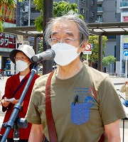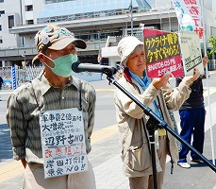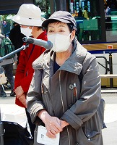
◆ 大野さん 我々の思いはひとつ、原発は危ないということを言い続けなくてはならない。大事なことはあきらめない事。原発止めたら電力足りないはウソ。原発を動かさなくても大丈夫、このことをマスコミは言わず世論が誘導されている。まさに市民の声が、これを止める力だ。たくさんの市民が集まっているのが大きな力になる。
たづくりまつり（6/10～12）で、三団体で映画を上映する。原発の危険性を分かりやすく説明している映画だ。500円。ぜひご覧ください。
◆ 歌
さくらんぼが実る頃 （フランス）
◆ 佐橋正文さん（つつじが丘） 毎日つつじが丘駅頭で様々な問題を取り上げてスタンディングをしている。東日本大震災から１２年以上、原発を使っていない。原発がなくても十分やっていけることが証明されている。人口減少で電気の使用量は減っており、原発は必要ない。
ロシアの侵略戦争では、ウクライナのサボリージャ原発がねらわれている。原発は原爆と同じ。日本で原発が攻撃されたら日本は住めなくなる。安全な暮らしのために必要のない軍備を強化拡大しても生活はよくならない。再生エネルギー利用を拡充すれば電力は確保できる。福島のような環境破壊を起こしてはならない。原発ゼロにしていきましょう
◆ 川上さん（富士見町） 外国人らを迅速な送還や長期収容の解消を図る「入管法」化成案が衆院で強行されて、審議が参議院に移った。保護されるべき人を事実上強制送還するなどの人権無視の法律を、ぜひ廃案にしていこう。
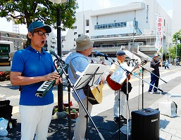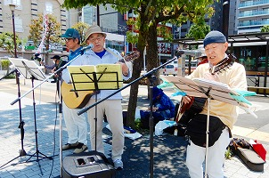
◆ 歌
そんな町を

第１２６回「原発ゼロ」調布行動
日時：２０２３年６月１１日(日)
１０時半～１１時半 於：調布駅前

次回は６月１１日。福島原発事故から１４７か月目、私たちの「調布行動」
としては第１２６回目の行動です。５月と６月の企画・進行・司会は、学習サ
ークル「アネモネ会」のみなさんが引き受けてくれています。
参加される方は、それぞれの思いをプラカードやミニカードに書
いて集まりましょう。どんなことでもいいから「ひとこと」は言っ
てやろうというトークの準備もしてください。色んな人が、短くて
もいいから「ひとこと」を！ と願っています。
準備してきたのにトークができなかった場合、メモを編集部にい
ただけば、このメールでみなさんに伝えます。

＊コロナ・ウイルスへの感染防止の対策をこらして（体調を崩された方は勇
気をもって「自宅待機」を）ご参加ください。
＊小雨の場合はプラカードを持ってスタンディングなど、可能な範囲の行動
に切り替えます。大雨の場合は、参加者各自でご判断を！

なお、７月以降の「窓口さん」は、以下のように申し合わせていますが、われこそ
はというグループはどうぞ名乗り出てください。
１２７～１２８回（ ７～ ８月） 年金者組合
１２９～１３０回（ ９～１０月） 新婦人
１３１～１３２回（１１～１２月） 原発のない暮らし＠ちょうふ
１３３～１３４回（ １～ ２月） 調狛合唱団有志
１３５～１３６回（ ３～ ４月） アネモネ会

